
Государственное бюджетное профессиональное
образовательное учреждение
« Тверской политехнический колледж»

Разработка внеурочного мероприятия
по профилактике идеологии экстремизма и терроризма
для студентов СПО

«Мы против террора!»

Подготовлен и проведен Кубасовой А.В.
Зав. отделением



Май, 2023г
г. Тверь

Квест "Мы против террора"
Цель:
1. Систематизировать знания учащихся по теме «Антитеррор».
2. Учить перерабатывать полученную информацию, сравнивать и группировать факты, делать выводы на основе полученных знаний.
3. Формировать умение действовать и правильно вести себя при угрозе терракта.
4. Формировать общественное сознание и гражданскую позицию обучаемых.
5. Воспитывать ответственное отношение к своей жизни и жизни окружающих.
Длительность: 1 часа 30 мин (зависит от количества команд» и дублирующих станций)
Место проведения: колледж
Участники : студенты, ведущий, руководители станций
Ход мероприятия:
Вступление:
Организационный момент
Студенты собираются в конференц зале, подготовка и раздача маршрутных листов (приложение 1)

Ведущий: Сегодня вы будете проходить квест, посвященный профилактике экстремизма и терроризма. В последнее время наблюдается участие молодежи в экстремистских группировках и становится это все более распространенным и есть необходимость узнать больше о причинах и последствиях таких поступков. Для этого вы будете проходить ряд испытаний и заданий, чтобы прокачать свои знания в этой области.
Задание 1: "Активный словарь"
Студенты получают лист с заданием. Их задача – правильно дать определение понятиям закреплённым в законодательной базе РФ.
(Приложение 2)
Задание 2: "Фоторобот"
Студенты приходят в комнату, где на экране появляется фотография человека. Их задача – запомнить как он выглядит в течении минуты и восстановить его портрет , составив фоторобот
ссылка для выполнения данного задания http://www2.open.ac.uk/openlearn/photoFit-me2/index.html
Задание 3: "Разреши ситуацию"
Студенты заходят в аудиторию вытягивают билет с описанием ситуации. Их задача – найти конструктивное решение для ситуации, используя навыки выживания.
- Вы в кабинете . Вдруг вы услышали выстрелы и крики в коридоре. Продемонстрируйте что будите делать?
- Вы в кабинете . звучит пожарная тревога . ваши действия (покажите)
-Вы в аудитории. Найдите предмет не свойственный для этого места (коробка, пакет). Ваши действия . Продемонстрируйте.
-Поступил звонок вам на телефон о минировании. Ваши действия. Продемонстрируйте.
Задание 4: "Теракт и его жертвы"
Студентам предлагается ознакомиться с наглядным материалом террористических событий в прошлом . Они должны изучить предоставленную информацию и правильно соотнести. (Приложение 3)
.
Задание 5: "Планы на будущее"
Студенты собираются вместе и обсуждают, как они могут внести свой вклад в противодействие экстремизму и терроризму. Они должны предложить свои идеи по распространению информации внутри колледжа и созданию мероприятий, направленных на привлечение внимания студентов к этим вопросам.
Задание 6: «Скорая помощь»
Студентам необходимо оказать первую помощь при определённых условиях(условия диктует руководитель станции)
Завершение:
Задание 7: «Поступай правильно»
Студенты решают тест на знание правил безопасности при террористической угрозе (Приложение 4)

По окончанию прохождения станций согласно маршрутному листу, лист сдается капитаном команды ведущему для подсчета баллов.
И занимают места в зале. При сборе всех команд

Ведущий проводит обсуждение полученных навыков и знаний, а также предоставляет дополнительные ресурсы и информацию для дальнейшего изучения.
Награждение победителей.
Квест заканчивается с объявлением обращения студентов к другим студентам и общественности о необходимости быть бдительными и сообщать о подозрительных действиях или поведении, чтобы предотвратить экстремистские акты и террористические атаки.

Приложение 1
Маршрутный лист
Группа ______________

 | Станция | Место проведения | Задача | Баллы
1 | «Фоторобот» | Составить фото робот | Кабинет №10 (кор 2)
2 | «Поступай правильно» | Решить тестовое задание | Кабинет №4 (кор2)
3 | «Теракт и его жертвы» | Распределить информацию в правильном порядке ( картинка – дата теракта- место – последствия ) | Кабинет №2 (кор2)
4 | «Активный словарь» | Прочитай определение и назови кто это? или что это? | Библиотека  Кор 1
5 | «Скорая помощь» | Оказать первую помощь пострадавшему | Конф зал
6 | «Разреши ситуацию» | На практике разрешить ситуацию проиграв весь алгоритм действий | Каб№ 3  (кор 2)
7 | «Планы на будущее» | вместе и обсуждают, как они могут внести свой вклад в противодействие экстремизму и терроризму. | Каб 18

Приложение 2

Активный словарь (лист ответов)
провокатор | - подстрекающий отдельных лиц или группы лиц к совершению уголовно наказуемых и иных противозаконных актов с целью их дискредитации или привлечения к ответственности
Антитеррористическая операция | комплекс совместных согласованных и скоординированных мероприятий субъектов, осуществляющих борьбу с терроризмом, и привлекаемых к этой деятельности сил и средств по предупреждению, выявлению, пресечению и раскрытию актов терроризма, обеспечению безопасности физических лиц или иных объектов
Безопасность | состояние защищенности жизненно важных интересов личности, общества и государства от внутренних и внешних угроз и опасностей.
Боевик | лицо, привлекаемое террористической организацией для выполнения диверсионных и террористических акций, осуществляющее свою деятельность на идеологической, возмездной основе или на основе зависимости.
Борьба с терроризмом | - деятельность, имеющая целью искоренение терроризма как деструктивного, разрушительного и общественно опасного явления
Взрывное устройство | - специально изготовленный предмет, состоящий из нескольких взаимодействующих элементов
Диверсия | - форма непосредственного подрыва сотрудником самой организации или государственных органов экономической безопасности и обороноспособности государства путем взрывов, поджогов, распространения в этих целях эпидемий, эпизоотии, эпифитотий, а равно путем совершения иных действий, которые могут повлечь гибель людей, причинение им телесных повреждений или другого вреда здоровью, разрушение, повреждение, выведение из строя предприятий, сооружений, объектов обеспечения жизнедеятельности, средств транспорта и связи и т.д
Информационный терроризм | - действия, направленные на оказание управляющего воздействия на социальные группы лиц и органы власти, связанные с распространением информации, содержащей угрозы преследованием, расправой, убийствами, а также искажение объективной информации, способствующие нанесению ущерба международным отношениям, нагнетанию страха и напряженности в обществе

Активный словарь (лист для студентов)
- подстрекающий отдельных лиц или группы лиц к совершению уголовно наказуемых и иных противозаконных актов с целью их дискредитации или привлечения к ответственности
комплекс совместных согласованных и скоординированных мероприятий субъектов, осуществляющих борьбу с терроризмом, и привлекаемых к этой деятельности сил и средств по предупреждению, выявлению, пресечению и раскрытию актов терроризма, обеспечению безопасности физических лиц или иных объектов
состояние защищенности жизненно важных интересов личности, общества и государства от внутренних и внешних угроз и опасностей.
лицо, привлекаемое террористической организацией для выполнения диверсионных и террористических акций, осуществляющее свою деятельность на идеологической, возмездной основе или на основе зависимости.
- деятельность, имеющая целью искоренение терроризма как деструктивного, разрушительного и общественно опасного явления
- специально изготовленный предмет, состоящий из нескольких взаимодействующих элементов
- форма непосредственного подрыва сотрудником самой организации или государственных органов экономической безопасности и обороноспособности государства путем взрывов, поджогов, распространения в этих целях эпидемий, эпизоотии, эпифитотий, а равно путем совершения иных действий, которые могут повлечь гибель людей, причинение им телесных повреждений или другого вреда здоровью, разрушение, повреждение, выведение из строя предприятий, сооружений, объектов обеспечения жизнедеятельности, средств транспорта и связи и т.д
- действия, направленные на оказание управляющего воздействия на социальные группы лиц и органы власти, связанные с распространением информации, содержащей угрозы преследованием, расправой, убийствами, а также искажение объективной информации, способствующие нанесению ущерба международным отношениям, нагнетанию страха и напряженности в обществе

Приложение 3

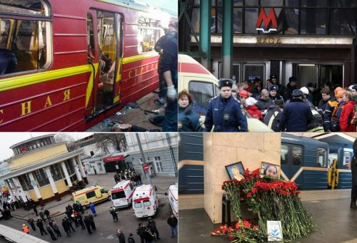 | 29 марта 2010 г | Москва.  Взрывы в московском метро на станциях "Лубянка" и "Парк культуры. | Террористки-смертницы привели взрывные устройства в действие с интервалом в 40 минут.  Погибли 40 человек, ранены около 100
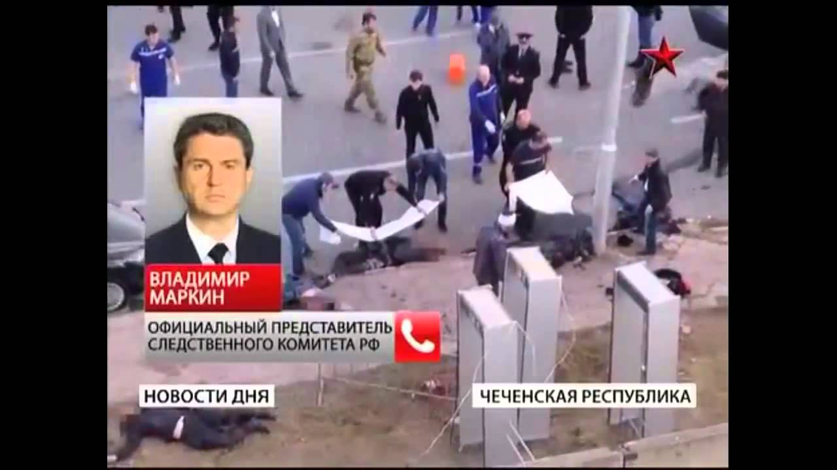 | 5 октября 2014 г. | Грозный. | Террорист-сметрник произвёл взрыв возле металлоискателя на входе в концертный зал, где должен был начаться концерт, посвящённый Дню города  Погибли 5 человек, ранены 12
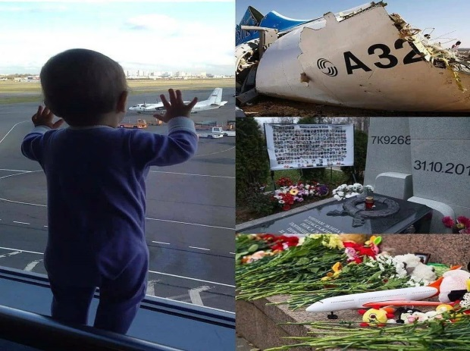 | 31 октября 2015 | Взрывное устройство сработало на борту российского самолёта, совершавшего рейс и Египта в Петербург | Погибли 224 человека
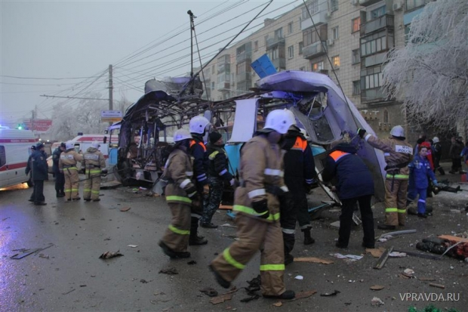 | 30 декабря 2013 г | Волгоград. | Террорист-смертник произвёл взрыв в троллейбусе  Погибли 16 человек, 25 ранены
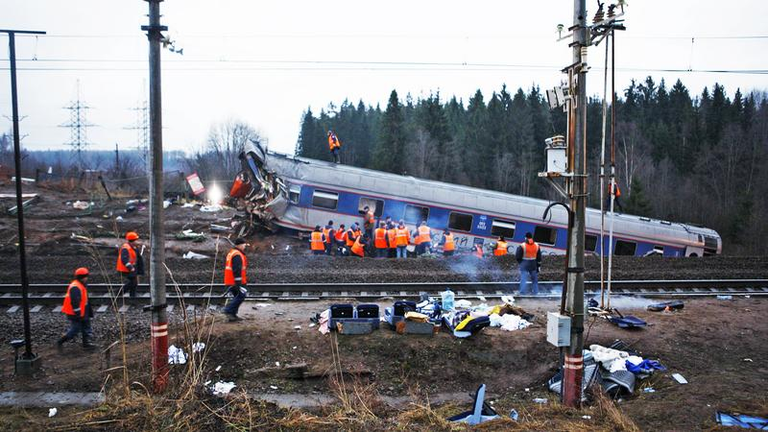 | 27 ноября 2009 г. | На границе Тверской и Новгородской областей | Крушение скоростного фирменного поезда «Невский Экспресс», следовавшего из Москвы в Санкт-Петербург.  Погибли 28 человек, ранено более 90.

Приложение 4

Станция: Тест-викторина «Поступай правильно»

ВОПРОСЫ
1.При обнаружении бесхозных вещей, подозрительных предметов категорически запрещается: 1 ответ
а/ смотреть на подозрительный предмет
б/ касаться подозрительного предмета (после правильного ответа должны объяснить «Почему?»)
в/ рассказывать о подозрительном предмете

2.При получении сигнала об эвакуации из помещения вы должны: 1 ответ
а/ продолжать свое занятие, поскольку это может быть ложная, «пробная» \эвакуация, поскольку «рак на горе еще не свистнул»
б/ слушать внимательно педагога, собирать личные вещи, после чего эвакуироваться
в/ быстро покинуть помещение, не брать с собой никаких вещей ( потому что жизнь человека, подвергшаяся опасности дороже, чем какие-то вещи)

3.Чем опасен бесхозный (ничейный предмет, пакет)? 1 ответ
а/ учитывая современную политику, может содержать взрывное устройство, брать в руки нельзя, сказать руководителю детского объединения
б/ опасность отсутствует, это просто забытый чей-то пакет, надо взять и отнести руководителю
в/ интересно, что находится внутри пакета?

4. Если вы случайно попали в заложники, ваши действия по выживанию: 1 ответ
а/ постараться выбраться из сложившейся ситуации самостоятельно, действуя по принципу «И один в поле воин»; попытаться договориться с террористами;
б/ объединиться с такими же заложниками и своими усилиями постараться захватить оружие у террористов, «дать бой»;
в/ не возражать, соглашаться со всеми требованиями, стремиться выиграть время и собрать побольше информации.( Почему? Вспомните, кто должен заниматься освобождением заложников? Почему нельзя злить террористов?)

5. Если вы попали под стрельбу, что делать? 1 ответ
а/ короткими перебежками добраться в безопасное место;( не рисковать, может попасть прицельная или шальная пуля);
б/ упасть на землю ( или пол), прикрыть голову руками;
в/встать за угол и подождать, пока закончатся взрывы и стрельба.
( опасность взрывной волны, несущей обломки здания, камни, стекла и др. предметы)
6. При захвате террористами общественного здания, в котором вы находились вместе с другими гражданами, необходимо соблюдать нижеперечисленные правила безопасного поведения. Какое из них является ошибочным? 2 ответа
а) не пытайтесь самостоятельно обезвредить террористов, не вступайте с ними в споры, выполняйте все их требования;
б) старайтесь не привлекать к себе их внимания, спрячьтесь куда-нибудь, не делайте лишних, резких и подозрительных движений;
в) если освобождают часть заложников, детей и больных, старайтесь попасть в их число;
г) воспользуйтесь мобильным телефоном, чтобы сообщить о своем местонахождении.
7. Что вы станете делать при штурме здания группой захвата? 1 ответ
а) попытаюсь помочь группе захвата;
б) с началом штурма выбегу из здания в сторону расположения специального подразделения; в) лягу на пол, прикрою голову руками и не стану подниматься до конца операции;
г) перебегу в другое помещение.
другими гражданами, необходимо соблюдать нижеперечисленные правила безопасного
поведения. Какое из них является ошибочным? 2
а) не пытайтесь самостоятельно обезвредить террористов, не вступайте с ними в споры,
выполняйте все их требования;
б) старайтесь не привлекать к себе их внимания, спрячьтесь куда-нибудь, не делайте лишних,
резких и подозрительных движений;
в) если освобождают часть заложников, детей и больных, старайтесь попасть в их число;
г) воспользуйтесь мобильным телефоном, чтобы сообщить о своем местонахождении
другими гражданами, необходимо соблюдать нижеперечисленные правила безопасного
поведения. Какое из них является ошибочным? 2
а) не пытайтесь самостоятельно обезвредить террористов, не вступайте с ними в споры,
выполняйте все их требования;
б) старайтесь не привлекать к себе их внимания, спрячьтесь куда-нибудь, не делайте лишних,
резких и подозрительных движений;
в) если освобождают часть заложников, детей и больных, старайтесь попасть в их число;
г) воспользуйтесь мобильным телефоном, чтобы сообщить о своем местонахождении
8. В момент штурма спецподразделениями: 2 ответа
а) уступить своё место бандитам среди заложников;
б) не брать в руки оружие преступников;
в) не позволять бандитам занять место среди заложников;
г) по возможности взять в руки оружие убитого преступника и помочь спецназу;
д) громко кричать, указывая спецназу на бандитов, чтобы помочь их распознать.
9 . С какой целью людей берут в заложники?: 3 ответа
а) показать окружающим кто круче;
б) по религиозным или национальным мотивам;
в) чтобы прославиться в средствах массовой информации и заявить о себе;
г) чтобы получить выкуп;
д) по политическим мотивам.
Бланки ответов
а) не пытайтесь самостоятельно обезвредить террористов, не вступайте с ними в споры,
выполняйте все их требования;
б) старайтесь не привлекать к себе их внимания, спрячьтесь куда-нибудь, не делайте лишних,
резких и подозрительных движений;
в) если освобождают часть заложников, детей и больных, старайтесь попасть в их число;
г) воспользуйтесь мобильным телефоном, чтобы сообщить о своем местонахождении.
а) не пытайтесь самостоятельно обезвредить террористов, не вступайте с ними в споры,
выполняйте все их требования;
б) старайтесь не привлекать к себе их внимания, спрячьтесь куда-нибудь, не делайте лишних,
резких и подозрительных движений;
в) если освобождают часть заложников, детей и больных, старайтесь попасть в их число;
г) воспользуйтесь мобильным телефоном, чтобы сообщить о своем местонахождении.
Вопрос | Ответ | Вопрос | Ответ | Вопрос | Ответ
1 |  | 1 |  | 1
2 |  | 2 |  | 2
3 |  | 3 |  | 3
4 |  | 4 |  | 4
5 |  | 5 |  | 5
6 |  | 6 |  | 6
7 |  | 7 |  | 7
8 |  | 8 |  | 8
9 |  | 9 |  | 9

Приложение 5
Продемонстрируйте действия при проникновении террористов в здание колледжа.
Продемонстрируйте действия при обнаружении бесхозного предмета
Вы узнали, что в аудитории спрятано пистолет. Ваши действия
Срочно эвакуируйтесь из здания колледжа. Помните о плане эвакуации!
На месте вас будет ждать ВОЛОНТЕР (в зеленной жилетке)

